VENTILATIONSARBETE

Onsdagen den 3:e & fredagen den 5:e februari mellan klockan 08.00 – 17.00 kommer vi utföra luftflödesmätning och injustering av ventilationen i Er fastighet.

OBS! vänligen se baksidan för information om Corona och arbetet i Er lägenhet.

Vi kommer att göra minst ett besök och behöver tillträde till Er lägenhet under samtliga 3 dagar. Det underlättar om det är undanplockat framför samtliga ventiler exempelvis i kök, bad, klädkammare (om sådan finns) & wc.
Vänligen plocka bort framför friskluftsventilerna.
Resultatet av dessa ansträngningar är att Ni ska få ett bättre inomhusklimat samt en godkänd Obligatorisk Ventilations Kontroll s.k. OVK.
OVK är en lagstadgad föreskrift som måste uppfyllas.
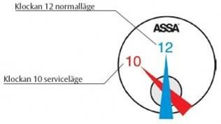
Om Ni inte kan vara hemma under denna dag, kan Ni ställa Ert lås i serviceläge. Om du inte har serviceläge på din ytterdörrdörr var vänlig meddela tekniker på plats, så får vi hitta en annan lösning.

Om Ni undrar något går det bra att kontakta:
Jorge Le Forte: 08- 586 48 723 från Aircano, som kommer att finnas på plats.
Tack för att Ni ställer upp.
OBS: Släpp aldrig in personer i din lägenhet som inte kan identifiera sig med denna typ av legitimation (ID06). Nedan är exempel på hur det kan se ut, och personerna nedan är inte alltid just de som besöker Er.

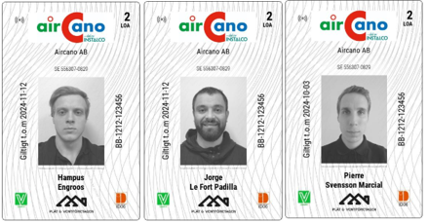

airCano AB
Tantogatan 49
info@aircano.se

Viktig information angående arbete i Er lägenhet under rådande Corona - pandemi (Covid - 19).

Vi på Aircano, följer Folkhälsomyndighetens riktlinjer gällande Corona och håller oss uppdaterade om eventuella förändringar gällande både riktlinjer och gällande läge angående spridning m.m. av Covid- 19 viruset.
Vid minsta sjukdomssymptom, stannar vår personal hemma.

Vi jobbar självklart så gott vi kan för att inte riskera att Ni eller vi ska bli sjuka och ber därför om Ert samarbete enligt nedan punkter för att på bästa sätt hantera rådande situation;
- Personer i karantän eller som är sjuka, ska inte släppa in vår personal.

- För Er och vår skull, är det önskvärt, om Ni är hemma vid vårt besök, att Ni antingen tar en promenad medan vi arbetar i Er lägenhet, eller vistas i ett annat rum.

Tack för att ni ställer upp!

